

监 测 报 告

科利华检字(2024)第08066号



项目名称：山西永硕新材料科技有限公司第三季度自行监测 委托单位：山西永硕新材料科技有限公司


山西科利华环境检测有限公司
二O 二四年九月


00c05
日臂日80硫50至喜




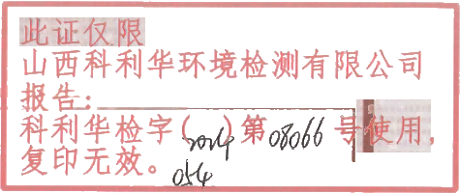


检验检测机构
, 下
科利警检 复市人交
资质认定证书
证书编号：210412050930

名称：山西科利华环境检测有限公司

地址：山西省长治经济技术开发区鼎盛路55号

经审查，你机构已具备国家有关法律、行政法规规定的基 本条件和能力，现予批准，可以向社会出具具有证明作用的数 据和结果，特发此证。资质认定包括检验检测机构计量认证。
检验检测能力及授权签字人见证书附表。

许可使用标志

210412050930


发证日期：2022年07月21日
有效期至：2027年08月19日
发证机关：山西省市场监督管理局

提示：1.应在法人资格证书有效期内开展工作。2.应在证书有效期届满前3个月提出复查申请，逾期不申请此证书注销。 本证书由国家认证认可监督管理委员会监制，在中华人民共和国境内有效。

声 明

1、本报告监测结果未经检测单位书面批准(全文复制除外),不得复制；
2、报告出具的数据具有法律效力、涂改无效；
3、报告无审核人员、审定人员签名无效；无检测单位公章、CMA 章及
骑缝章无效；
4、对监测报告若有异议，应于收到报告之日起十五日内向我公司提出，
逾期不予受理；
5、本监测报告只对本次监测结果负责；由委托方自行采集的样品，仅对 该样品的监测数据负责，不对样品来源负责；
6、本报告未经同意不得用于广告宣传。

承担单位：山西科利华环境检测有限公司
项 目 名 称 ： 山西永硕新材料科技有限公司第三季度自行监测
项目负责人：申毓芳
报告编写人： 
审 核 ： 
审 定：  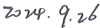

单位名称：山西科利华环境检测有限公司
地 址：山西省长治经济技术开发区鼎盛路55号

邮 编：047100
电 话：0355-8501001
网 址 ：http://klhjc.cn
邮 箱 ：sxklhjc@163.com
相关咨询问题请添加业务微信：18803550518

目 录

一 、基本概况 1
二 、监测内容 1
三 、执行标准 2
四 、监测质量保证 3
五、监测结果 9
六 、结 论 19

一、基本概况
企业基本概况见表1-1。
表1-1 基本概况一览表

项目名称 | 山西永硕新材料科技有限公司第三季度自行监测
受测单位 | 山西永硕新材料科技有限公司
企业通讯地址 | 山西省晋城市泽州县巴公镇东郜村 |  | 行业类别 | 钢压延加工
企业规模 及主要产品 | 年产冷轧商品卷钢130万吨；其中 热镀锌商品卷钢75万吨、罩退商品卷钢 30万吨、彩涂商品卷钢25万吨。 |  | 主要原料 | 钢材
监测性质 | 委托监测☑ 例行监测口 | 监督监测口 其他口 | 监测类别 | 环评口 验收口 | 自测☑ 其他口
监测依据 | 山西永硕新材料科技有限公司 自行监测方案 |  | 监测日期 | 2024.8.12~8.16、8.19、9.4

二、监测内容
监测内容见表2-1。
表2-1 监测内容一览表

监测 类别 | 序号 | 污染源名称 | 监测点位 | 监测项目 | 监测频次
有组  织废  气 | 1 | 酸再生焙烧 | 处理设施出口 | 氮氧化物 | 每季度1天，每天3次
 |  |  |  | 颗粒物、氯化氢 | 每半年1天，每天3次
有组  织废  气 | 2 | 1#热镀锌机组退火炉 | 处理设施出口 | 氮氧化物、  二氧化硫、颗粒物 | 每季度1天，每天3次
有组  织废  气 | 3 | 1#热镀锌机组后处理 钝化烘干 | 处理设施出口 | 氮氧化物 | 每季度1天，每天3次
有组  织废  气 | 4 | 2#热镀锌机组退火炉 | 处理设施出口 | 氮氧化物、  二氧化硫、颗粒物 | 每季度1天，每天3次
有组  织废  气 | 5 | 2#热镀锌机组后处理 钝化烘干 | 处理设施出口 | 氮氧化物 | 每季度1天，每天3次
有组  织废  气 | 6 | 3#热镀锌机组退火炉 | 处理设施出口 | 氮氧化物、  二氧化硫、颗粒物 | 每季度1天，每天3次
有组  织废  气 | 7 | 3#热镀锌机组后处理 钝化烘干 | 处理设施出口 | 氮氧化物 | 每季度1天，每天3次
有组  织废  气 | 8 | 罩式退火炉 | 处理设施出口 | 氮氧化物、  二氧化硫、颗粒物 | 每季度1天，每天3次

监测 类别 | 序号 | 污染源名称 | 监测点位 | 监测项目 | 监测频次
 | 9 | 彩涂机组焚烧炉 | 处理设施出口 | 氮氧化物 | 每季度1天，每天3次
 |  |  |  | 苯、甲苯、二甲苯、 非甲烷总烃 | 每半年1天，每天3次
 | 10 | 制氢站 | 处理设施出口 | 氮氧化物 | 每季度1天，每天3次
厂界 噪声 | 1 | 厂界各产燥设备 | 厂界东西南北 各两个点 | 噪声(Leq) | 每季度1天， 昼、夜各1次

三 、执行标准及依据
1、有组织废气执行标准、依据及排放限值，见表3-1。
表3-1 有组织废气执行标准、依据及排放限值一览表

序号 | 污染源名称 | 标准及依据名称 | 监测项目 | 排放限值 (mg/m³)
1 | 酸再生焙烧 | 山西省《钢铁工业大气  污染物排放标准》  (DB14/2249-2020)  表1~表4 | NOx | 200
1 | 酸再生焙烧 | 山西省《钢铁工业大气  污染物排放标准》  (DB14/2249-2020)  表1~表4 | 颗粒物 | 10
1 | 酸再生焙烧 | 山西省《钢铁工业大气  污染物排放标准》  (DB14/2249-2020)  表1~表4 | 氯化氢 | 30
2 | 1#热镀锌机组退火炉 | 山西省《钢铁工业大气  污染物排放标准》  (DB14/2249-2020)  表1~表4 | 颗粒物 | 10
2 | 1#热镀锌机组退火炉 | 山西省《钢铁工业大气  污染物排放标准》  (DB14/2249-2020)  表1~表4 | 二氧化硫 | 50
2 | 1#热镀锌机组退火炉 | 山西省《钢铁工业大气  污染物排放标准》  (DB14/2249-2020)  表1~表4 | 氮氧化物 | 200
3 | 1#热镀锌机组后  处理钝化烘干 | 山西省《钢铁工业大气  污染物排放标准》  (DB14/2249-2020)  表1~表4 | 氮氧化物 | 200
4 | 2#热镀锌机组退火炉 | 山西省《钢铁工业大气  污染物排放标准》  (DB14/2249-2020)  表1~表4 | 颗粒物 | 10
4 | 2#热镀锌机组退火炉 | 山西省《钢铁工业大气  污染物排放标准》  (DB14/2249-2020)  表1~表4 | 二氧化硫 | 50
4 | 2#热镀锌机组退火炉 | 山西省《钢铁工业大气  污染物排放标准》  (DB14/2249-2020)  表1~表4 | 氮氧化物 | 200
5 | 2#热镀锌机组后  处理钝化烘于 | 山西省《钢铁工业大气  污染物排放标准》  (DB14/2249-2020)  表1~表4 | 氮氧化物 | 200
6 | 3#热镀锌机组退火炉 | 山西省《钢铁工业大气  污染物排放标准》  (DB14/2249-2020)  表1~表4 | 颗粒物 | 10
6 | 3#热镀锌机组退火炉 | 山西省《钢铁工业大气  污染物排放标准》  (DB14/2249-2020)  表1~表4 | 二氧化硫 | 50
6 | 3#热镀锌机组退火炉 | 山西省《钢铁工业大气  污染物排放标准》  (DB14/2249-2020)  表1~表4 | 氮氧化物 | 200
7 | 3#热镀锌机组后  处理钝化烘于 | 山西省《钢铁工业大气  污染物排放标准》  (DB14/2249-2020)  表1~表4 | 氮氧化物 | 200
8 | 罩式退火炉 | 山西省《钢铁工业大气  污染物排放标准》  (DB14/2249-2020)  表1~表4 | 颗粒物 | 10
8 | 罩式退火炉 | 山西省《钢铁工业大气  污染物排放标准》  (DB14/2249-2020)  表1~表4 | 二氧化硫 | 50
8 | 罩式退火炉 | 山西省《钢铁工业大气  污染物排放标准》  (DB14/2249-2020)  表1~表4 | 氮氧化物 | 200

序号 | 污染源名称 | 标准及依据名称 | 监测项目 | 排放限值 (mg/m³)
9 | 彩涂机组焚烧炉 | 关于印发《山西省工业  炉窑大气污染治理实施  方案》的通知(晋环大  气【2019】164号文件；  《工业炉窑大气污染物  排放标准》  (GB 9078-1996) | 氮氧化物 | 300
9 | 彩涂机组焚烧炉 | 山西省《钢铁工业大气  污染物排放标准》  (DB14/2249-2020)  表4 | 苯 | 1
9 | 彩涂机组焚烧炉 | 山西省《钢铁工业大气  污染物排放标准》  (DB14/2249-2020)  表4 | 甲苯 | 10
9 | 彩涂机组焚烧炉 | 山西省《钢铁工业大气  污染物排放标准》  (DB14/2249-2020)  表4 | 二甲苯 | 10
9 | 彩涂机组焚烧炉 | 山西省《钢铁工业大气  污染物排放标准》  (DB14/2249-2020)  表4 | 非甲烷总烃 | 50
10 | 制氢站 | 山西省《钢铁工业大气  污染物排放标准》  (DB14/2249-2020)  表3 | 氮氧化物 | 200

2、厂界噪声执行《工业企业厂界环境噪声排放标准》(GB | 12348-2008)表1中3类
标准限值，见表3-2。
表3-2 厂界噪声标准限值一览表 | 单 位 ：dB(A)

监测类别 | 标准限值
厂界噪声 | 昼间 | 65
厂界噪声 | 夜间 | 55

四 、监测质量保证
为确保本次监测数据准确、可靠、代表性强，根据国家环保总局环发[2006]114号文 “关于《环境监测质量管理规定》的通知”、《环境监测质量管理技术导则》(HJ630-2011) 和《固定污染源监测质量保证与质量控制技术规范》(HJ/T373-2007) 等技术规范中的有 关要求，我公司对监测全程序进行质量控制。
1、本次监测期间，生产工况稳定，环保设施运行正常，负荷见表4-1。

表4-1 生产工况一览表

监测日期 | 产品 | 设计产量(t/d) | 实际产量(t/d) | 生产负荷(%)
2024.8.12~8.16、 8.19、9.4 | 钢卷 | 4105 | 4162 | 101
续表4-1生产工况一览表

监测日期 | 生产设施 | 设计生产能力(t/d) | 实际生产能力(t/d) | 生产负荷(%)
8月12日 | 1#热镀锌机组 | 1062 | 1342 | 126
8月13日 | 制氢站 | 12000m3/d | 2710m³/d | 23
8月13日 | 2#热镀锌机组 | 1217 | 435 | 36
8月14日 | 罩式退火炉 | 917 | 1010 | 110
8月15日 | 1#热镀锌机组 | 1062 | 392 | 37
8 月 1 5 日 | 3#热镀锌机组 | 1217 | 1412 | 116
8月16日 | 3#热镀锌机组 | 1217 | 1386 | 114
8月19日 | 酸再生焙烧 | 254 | 161.9 | 64
8月19日 | 彩涂机组 | 769 | 360 | 47
9 月 4 日 | 2#热镀锌机组 | 1217 | 568 | 47
2、所有监测分析人员熟练掌握专业知识，并经培训考核后持证上岗，见表4-2。
表4-2 监测人员上岗证一览表

姓 名 | 申毓芳 | 王严伦 | 张春琴
上岗证号 | SKJC2018116 | SKJC2018141 | SKJC2018054
姓 名 | 李 娜 | 李斯妮 | 李亚诺
上岗证号 | SKJC2018120 | SKJC2018155 | SKJC2018158
3、所有监测仪器设备均经计量部门检定合格，并在有效期内使用，检定结果见表4-3; 在监测前后对使用仪器进行了校准，见表4-4、4-5、4-6、4-7;监测质量控制数据及统计 结论见表4-8、4-9。

表4-3 监测使用仪器检定一览表

类别 | 仪器名称 | 仪器型号及编号 | 监测因子 | 检定单位 | 检定有效 时间
采样 仪器 | 低浓度自动烟尘综 合测试仪 | ZR-3260D KLH-15-160 | 颗粒物、  二氧化硫、  氮氧化物 | 山西华测科瑞计量 检测检验有限公司 | 2025.3
采样 仪器 | 便携式紫外烟气 综合分析仪 | ZR-3211  KLH-15-220 | 二氧化硫、  氮氧化物 | 山西华测科瑞计量 检测检验有限公司 | 2025.3
采样 仪器 | 双路烟气采样器 | ZR-3710  KLH-15-162 | 氯化氢、苯、 甲 苯 、  二甲苯 | 山西华测科瑞计量 检测检验有限公司 | 2025.3
采样 仪器 | 声校准器 | AWA6221A KLH-15-055 | 校准 | 山西省检验检测中心 | 2025.6
分析 仪器 | 可见分光光度计 | V-1600  KLH-15-027 | 氯化氢 | 长治市综合检验 检测中心 | 2025.3
分析 仪器 | 岛津十万分  之一天平 | AUW120D  KLH-15-032 | 颗粒物 | 长治市综合检验 检测中心 | 2025.3
分析 仪器 | 气相色谱仪 | GC-2010  KLH-15-346 | 苯、甲苯、 二甲苯 | 山西华测科瑞计量 检测检验有限公司 | 2026.3
分析 仪器 | 气相色谱仪 | G5  KLH-15-002 | 非甲烷总烃 | 山西华测科瑞计量 检测检验有限公司 | 2026.3
分析 仪器 | 多功能声级计 | AWA5680  KLH-15-054 | 噪声 | 河北省计量监督检测 研究院 | 2025.4
表4-4自动烟尘综合测试仪校准结果一览表

仪器型号及编号 |  | 流量(L/min)
 |  | 仪器示值流量 |  |  | 标准流量计读数 |  |  | 相对误差% |  |  | 判定 标准 | 结果 判定
ZR-3260D KLH-15-160 | 测量前  (8月12日) | 30.0 | 40.0 | 50.0 | 30.8 | 38.9 | 50.7 | 2.7 | -2.8 | 1.4 | ±5% | 合格
ZR-3260D KLH-15-160 | 测量后  (8月16日) | 30.0 | 40.0 | 50.0 | 30.3 | 39.7 | 50.3 | 1.0 | -0.8 | 0.6 | ±5% | 合格
ZR-3260D KLH-15-160 | 测量前 | 30.0 | 40.0 | 50.0 | 30.4 | 39.8 | 49.5 | 1.3 | -0.5 | -1.0 | ±5% | 合格
ZR-3260D KLH-15-160 | 测量后 | 30.0 | 40.0 | 50.0 | 30.3 | 40.4 | 50.2 | 1.0 | 1.0 | 0.4 | ±5% | 合格

表4-5 自动烟尘综合测试仪标气校准结果一览表

仪器型号  及编号 |  | 项 目 | 标气 编号 | 标气 浓度 (mg/m³) | 仪器 读数 (mg/m³) | 校准 误差 (mg/m³) | 判定 标准 (mg/m³) | 结果 判定
ZR-3260D  KLH-15-160 (8月12日) | 测量前 | NO | PW17088 | 69.6 | 69.9 | 0.3 | ±6.7 | 合格
ZR-3260D  KLH-15-160 (8月12日) | 测量前 | SO₂ | NU03078 | 57.1 | 57.5 | 0.4 | ±14.3 | 合格
ZR-3260D  KLH-15-160 (8月12日) | 测量前 | NO₂ | 730300 | 61.8 | 61.4 | -0.4 | ±10.3 | 合格
ZR-3260D  KLH-15-160 (8月16日) | 测量后 | NO | PW17088 | 69.6 | 69.4 | -0.2 | ±6.7 | 合格
ZR-3260D  KLH-15-160 (8月16日) | 测量后 | SO₂ | NU03078 | 57.1 | 57.6 | 0.5 | ±14.3 | 合格
ZR-3260D  KLH-15-160 (8月16日) | 测量后 | NO₂ | 730300 | 61.8 | 61.5 | -0.3 | ±10.3 | 合格
ZR-3260D KLH-15-160 | 测量前 | NO | PW17088 | 69.6 | 69.4 | -0.2 | ±6.7 | 合格
ZR-3260D KLH-15-160 | 测量前 | NO₂ | 730300 | 61.8 | 61.5 | -0.3 | ±10.3 | 合格
ZR-3260D KLH-15-160 | 测量后 | NO | PW17088 | 69.6 | 69.6 | 0.0 | ±6.7 | 合格
ZR-3260D KLH-15-160 | 测量后 | NO₂ | 730300 | 61.8 | 61.9 | 0.1 | ±10.3 | 合格
ZR-3211  KLH-15-220 | 测量前 | NO | WA11066 | 27.5 | 31.2 | 3.7 | ±6.7 | 合格
ZR-3211  KLH-15-220 | 测量前 | SO₂ | L172904042 | 28.6 | 25.6 | -3.0 | ±14.3 | 合格
ZR-3211  KLH-15-220 | 测量前 | NO₂ | 730300 | 61.8 | 62.4 | 0.6 | ±10.3 | 合格
ZR-3211  KLH-15-220 | 测量后 | NO | WA11066 | 27.5 | 31.3 | 3.8 | ±6.7 | 合格
ZR-3211  KLH-15-220 | 测量后 | SO₂ | L172904042 | 28.6 | 25.4 | -3.2 | ±14.3 | 合格
ZR-3211  KLH-15-220 | 测量后 | NO₂ | 730300 | 61.8 | 62.9 | 1.1 | ±10.3 | 合格

表4-6 双路烟气流量校准结果一览表

仪器型号及 编号 | 气路 名称 | 仪器  示值  流量 (L/min) | 标准流量计读数  (L/min) |  | 校准误差  (%) |  | 判定 标准 | 结果 判定
仪器型号及 编号 | 气路 名称 | 仪器  示值  流量 (L/min) | 测量前 | 测量后 | 测量前 | 测量后 | 判定 标准 | 结果 判定
ZR-3710  KLH-15-162 | A | 0.5 | 0.498 | 0.502 | -0.4 | 0.4 | ±5% | 合格
ZR-3710  KLH-15-162 | A | 0.2 | 0.199 | 0.199 | -0.5 | -0.5 | ±5% | 合格
ZR-3710  KLH-15-162 | B | 0.2 | 0.200 | 0.201 | 0.0 | 0.5 | ±5% | 合格
表4-7 声级计仪器校准一览表 单 位 ：dB(A)

仪器型号  及编号 | 测量前 | 测量后 | 标准值 | 示值偏差 |  | 允许偏差 | 结果
 |  |  |  | 测量前 | 测量后 | 允许偏差 | 结果
AWA5680  KLH-15-054 | 93.9 | 93.8 | 94.0 | -0.1 | -0.2 | ±0.5 | 合格
AWA5680  KLH-15-054 | 93.8 | 93.8 | 94.0 | -0.2 | -0.2 | ±0.5 | 合格
表4-8 实验室质量控制措施一览表(现场空白测定)

分析 项 目 | 样品编号 | 现场空  白增重  (g) | 对应测量系  列平均体积  (L) | 空白样品浓 度(mg/m³) | 排放限值 (mg/m³) | 允许空白 样品浓度 (mg/m³) | 结果 判定
固定源 颗粒物 | (PM)2408066 FQ19空 | 0.00020 | 1127.2 | 0.2 | 10 | ≤1 | 合格
固定源 颗粒物 | (PM)2408066 FQ22空 | 0.00015 | 586.8 | 0.3 | 10 | ≤1 | 合格
固定源 颗粒物 | (PM)2408066 FQ25空 | 0.00019 | 719.2 | 0.3 | 10 | ≤1 | 合格
固定源 颗粒物 | (PM)2408066 FQ28空 | 0.00021 | 1031.6 | 0.2 | 10 | ≤1 | 合格
固定源 颗粒物 | (PM)2408066 FQ30空 | 0.00018 | 1262.6 | 0.1 | 10 | ≤1 | 合格
续表4-8 实验室质量控制措施一览表(现场空白测定)

分析项目 | 样品编号 | 测定结果 | 质控指标 | 结果判定
氯化氢 | (HCl)2408066 FQ19空 | ND mg/m³ | <0.9 mg/m³ | 合格
非甲烷总烃 | (NMHC)2408066 FQ34空 | ND mg/m³ | <0.06 mg/m³ | 合格

山西永硕新材料科技有限公司第三季度自行监测

分析项目 | 样品编号 | 测定结果 | 质控指标 | 结果判定
苯 | (苯系物)2408066FQ34空 | 0.342ng | <26.296×1/4 ng 样品m最小含量：  26.296ng | 合格
甲苯 | (苯系物)2408066FQ34空 | 0.212ng | <3.867×1/4 ng  样品m样最小含量：  3.867ng | 合格
对二甲苯 | (苯系物)2408066FQ34空 | 0.307ng | <1.305×1/4 ng  样品m样最小含量：  1.305ng | 合格
间二甲苯 | (苯系物)2408066FQ34空 | 0.348ng | <5.870×1/4 ng  样品m最小含量：  5.870ng | 合格
邻二甲苯 | (苯系物)2408066FQ34空 | 1.147ng | <3.967×1/4 ng  样品m样最小含量：  3.967ng | 合格
注：ND表示未检出。
表4-9 实验室质量控制措施一览表

监测 项 目 | 样品编号 | 平行双样 |  |  | 加标回收率 |  | 标准样品检查 |  | 结果
监测 项 目 | 样品编号 | 测定值 (mg/m³) | 相对偏差  (%) | 允许偏差 (≤%) | 加标回收  (%) | 质控指标  (%) | 测定值 | 真值 | 结果
苯 | 2408066 FO3403 | 0.0195 | 0.5 | 25 | -- | - | -- |  | √
苯 | 2408066 FQ3403X平 | 0.0197
甲苯 | 2408066 FQ3403 | 0.0035 | 6.1 | 25 |  |  | -- | - | √
甲苯 | 2408066 FQ3403X平 | 0.0031
二甲苯 | 2408066 FQ3403 | 0.0159 | 7.1 | 25 | -- | - | -- | - | √
二甲苯 | 2408066 FQ3403X平 | 0.0138
注：1、FQ代表废气；数字中第一、二位表示年度，第三、四位表示月份，第五、六、七位表示任务编 号，第十、十一位表示点位，第十二、十三位表示样品序号；
2、相对偏差、加标回收、标准样品测试合格的填 √,不合格的填×。
山西科利华环境检测有限公司 第8页共20 页

4、采样及分析方法见表4-10、4-11。
表4-10 采样方法一览表

类别 | 采样方法 | 方法依据
有组织废气 | 《固定源废气监测技术规范》 | HJ/T397-2007
有组织废气 | 《固定污染源废气低浓度颗粒物的测定重量法》 | HJ 836-2017
表4-11 分析方法一览表

类别 | 项 目 | 分析方法 | 方法来源 | 方法最低 检出浓度
有组织废气 | 颗粒物 | 《固定污染源废气低浓度颗 粒物的测定重量法》 | HJ 836-2017 | 1.0mg/m³
有组织废气 | 二氧化硫 | 《固定污染源排气二氧化硫 的测定定电位电解法》 | HJ57-2017 | 3mg/m³
有组织废气 | 氮氧化物 | 《固定污染源废气氮氧化物的 测定定电位电解法》 | HJ693-2014 | 3mg/m³
有组织废气 | 苯 | 《环境空气苯系物的测定固 体吸附/热脱附一气相色谱法》 | HJ 583-2010 | 5×10-4mg/m³
有组织废气 | 甲苯 | 《环境空气苯系物的测定固 体吸附/热脱附一气相色谱法》 | HJ 583-2010 | 5×10-4mg/m³
有组织废气 | 二甲苯 | 《环境空气苯系物的测定固 体吸附/热脱附一气相色谱法》 | HJ 583-2010 | 5×10-4mg/m³
有组织废气 | 氯化氢 | 《固定污染源排气中氯化氢的 测定硫氰酸汞分光光度法》 | HJ/T27-1999 | 0.9mg/m³
有组织废气 | 非甲烷总烃 | 《固定污染源废气 总烃、甲烷  和非甲烷总烃的测定  气相色谱法》 | HJ38-2017 | 0.07mg/m³
厂界噪声 | 噪声 | 《工业企业厂界环境噪声 排放标准》 | GB12348-2008 | --
5、监测数据经“三校”、“三审”后报出。

五、监测结果
1、酸再生焙烧废气监测结果见表5-1,监测点位见图5-1。

表5-1酸再生焙烧废气监测结果一览表

监测 时间 | 监测 频次 | 排气量 (m³/h) | 含氧量 (%) | 颗粒物 |  |  | 氮氧化物
 |  |  |  | 标干浓度 (mg/m³) | 折算浓度 (mg/m³) | 排放速率 (Kg/h) | 标干浓度 (mg/m³) | 折算浓度 (mg/m³) | 排放速率  (Kg/h)
2024.8.19 | 1 | 20613 | 6.1 | 7.2 | 2.9 | 0.148 | 71 | 28 | 1.46
2024.8.19 | 2 | 21227 | 6.1 | 6.1 | 2.4 | 0.129 | 63 | 25 | 1.34
2024.8.19 | 3 | 20362 | 6.1 | 6.9 | 2.8 | 0.140 | 66 | 26 | 1.34
平均值 |  | 20734 | 6.1 | 6.7 | 2.7 | 0.139 | 67 | 27 | 1.38
标准限值 |  |  | -- |  | 10 |  |  | 200
达标情况 |  | -- |  |  | 达标 | -- |  | 达标
续表5-1酸再生焙烧废气监测结果一览表

监测 时间 | 监测 频次 | 排气量 (m³/h) | 氯化氢
监测 时间 | 监测 频次 | 排气量 (m³/h) | 标干浓度 (mg/m³) | 折算浓度 (mg/m³) | 排放速率 (Kg/h) | 含氧量 (%)
2024.8.19 | 1 | 20613 | 4.0 | 1.6 | 0.082 | 6.1
2024.8.19 | 2 | 21227 | 4.7 | 1.9 | 0.100 | 6.1
2024.8.19 | 3 | 20362 | 3.3 | 1.3 | 0.067 | 6.1
平均值 |  | 20734 | 4.0 | 1.6 | 0.083 | 6.1
标准限值 |  | -- | -- | 30 | -- | --
达标情况 |  | -- | -- | 达标 | -- | --

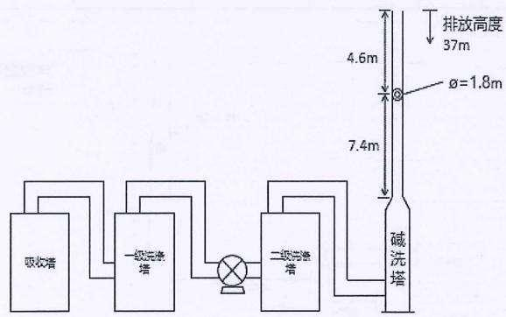

图5-1 酸再生焙烧监测点位示意图

2、1#热镀锌机组退火炉废气监测结果见表5-2,监测点位见图5-2。
表5-21#热镀锌机组退火炉废气监测结果一览表

监测 时间 | 监测 频次 | 排气量 (m³/h) | 氧含量 (%) | 颗粒物 |  |  | 二氧化硫
 |  |  |  | 标干浓度 (mg/m³) | 折算浓度 (mg/m³) | 排放速率 (Kg/h) | 标干浓度 (mg/m³) | 折算浓度 (mg/m³) | 排放速率  (Kg/h)
2024.8.15 | 1 | 25057 | 5.4 | 6.1 | 2.3 | 0.153 | ND | ND | 0.000
2024.8.15 | 2 | 25454 | 5.4 | 5.9 | 2.2 | 0.150 | ND | ND | 0.000
2024.8.15 | 3 | 22155 | 5.4 | 6.6 | 2.5 | 0.146 | ND | ND | 0.000
平均值 |  | 24222 | 5.4 | 6.2 | 2.4 | 0.150 | ND | ND | 0.000
标准限值 |  |  | - | -- | 10 |  |  | 50 | --
达标情况 |  | - | -- | - | 达标 |  | - | 达标
注：ND表示未检出。
续表5-21#热镀锌机组退火炉废气监测结果一览表

监测 时间 | 监测 频次 | 排气量 (m³/h) | 氮氧化物
监测 时间 | 监测 频次 | 排气量 (m³/h) | 标干浓度 (mg/m³) | 折算浓度 (mg/m³) | 排放速率  (Kg/h) | 氧含量 (%)
2024.8.15 | 1 | 25057 | 57 | 22 | 1.43 | 5.4
2024.8.15 | 2 | 25454 | 81 | 31 | 2.06 | 5.4
2024.8.15 | 3 | 22155 | 79 | 30 | 1.75 | 5.4
平均值 |  | 24222 | 72 | 27 | 1.75 | 5.4
标准限值 |  |  |  | 200 |  | -
达标情况 |  | -- | -- | 达标 |  | --

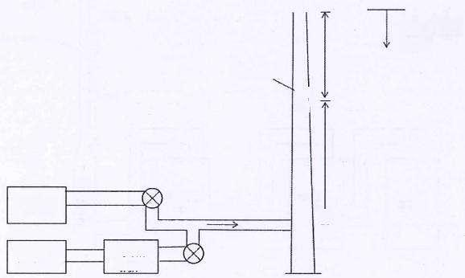
排放高度
58m
18m
0=2.5m
o

35.5m

换热器
业
余热 锅炉
换热器

图5-21#热镀锌机组退火炉监测点位示意图

3、1#热镀锌机组后处理钝化烘干废气监测结果见表5-3,监测点位见图5-3。
表5-31#热镀锌机组后处理钝化烘干废气监测结果一览表

监测 时间 | 监测 频次 | 排气量 (m³/h) | 氮氧化物
监测 时间 | 监测 频次 | 排气量 (m³/h) | 标干浓度 (mg/m³) | 折算浓度 (mg/m³) | 排放速率 (Kg/h) | 氧含量 (%)
2024.8.12 | 1 | 698 | ND | ND | 0.000 | 15.8
2024.8.12 | 2 | 713 | 5 | 6 | 0.004 | 15.8
2024.8.12 | 3 | 819 | 9 | 10 | 0.007 | 15.8
平均值 |  | 743 |  | - | 0.004 | 15.8
最大值 |  |  | 9 | 10 |  | 15.8
标准限值 |  | - |  | 200 | --
达标情况 |  |  |  | 达标
注：ND表示未检出。

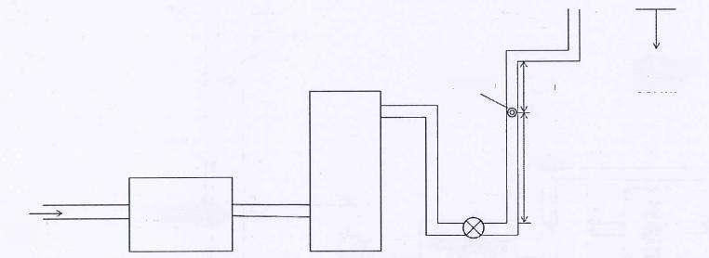
O=0.34m 4.5m

18.0m

低氮燃烧器
废气
排放高度 58.4m
烘干器
图5-31#热镀锌机组后处理钝化烘干监测点位示意图
4、2#热镀锌机组退火炉废气监测结果见表5-4,监测点位见图5-4。
表5-42#热镀锌机组退火炉废气监测结果一览表

监测 时间 | 监测 频次 | 排气量 (m³/h) | 颗粒物
监测 时间 | 监测 频次 | 排气量 (m³/h) | 标干浓度 (mg/m³) | 折算浓度 (mg/m³) | 排放速率 (Kg/h) | 氧含量 (%)
2024.8.13 | 1 | 26567 | 2.3 | 3.8 | 0.061 | 17.4
2024.8.13 | 2 | 26074 | 2.6 | 4.3 | 0.068 | 17.4
2024.8.13 | 3 | 26164 | 1.9 | 3.2 | 0.050 | 17.4
平均值 |  | 26268 | 2.3 | 3.8 | 0.060 | 17.4
标准限值 |  |  | - | 10 | -
达标情况 |  |  |  | 达标 | -- | --

续表5-42#热镀锌机组退火炉废气监测结果一览表
换热器

监测 时间 | 监测 频次 | 排气量 (m³/h) | 氧含量 (%) | 氮氧化物 |  |  | 二氧化硫
 |  |  |  | 标干浓度 (mg/m³) | 折算浓度 (mg/m³) | 排放速率  (Kg/h) | 标干浓度 (mg/m³) | 折算浓度 (mg/m³) | 排放速率  (Kg/h)
2024.9.4 | 1 | 32163 | 18.2 | 17 | 36 | 0.547 | ND | ND | 0.000
2024.9.4 | 2 | 29044 | 18.2 | 18 | 39 | 0.523 | ND | ND | 0.000
2024.9.4 | 3 | 31797 | 18.2 | 25 | 54 | 0.795 | ND | ND | 0.000
平均值 |  | 31001 | 18.2 | 20 | 43 | 0.621 | ND | ND | 0.000
标准限值 |  |  |  | - | 200 | -- |  | 50
达标情况 |  | - |  |  | 达标 | -- | -- | 达标 | -
注：ND表示未检出。

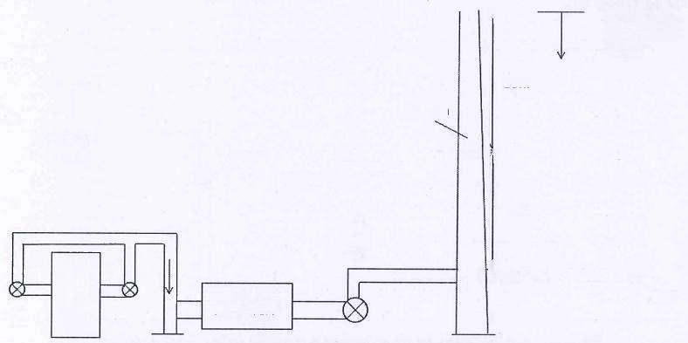
不

28m
0=2.3m
O 米

排放高度
58m

25m

业
余热锅炉

图5-4 2#热镀锌机组退火炉监测点位示意图

5、2#热镀锌机组后处理钝化烘干废气监测结果见表5-5,监测点位见图5-5。
表5-52#热镀锌机组后处理钝化烘干废气监测结果一览表

监测 时间 | 监测 频次 | 排气量 (m³/h) | 氮氧化物
监测 时间 | 监测 频次 | 排气量 (m³/h) | 标干浓度 (mg/m³) | 折算浓度 (mg/m³) | 排放速率 (Kg/h) | 氧含量 (%)
2024.9.4 | 1 | 829 | 6 | 26 | 0.005 | 19.6
2024.9.4 | 2 | 850 | 5 | 21 | 0.004 | 19.6
2024.9.4 | 3 | 830 | 4 | 17 | 0.003 | 19.6
平均值 |  | 836 | 5 | 21 | 0.004 | 19.6
标准限值 |  |  | -- | 200 |  | --
达标情况 |  | -- | - | 达标 |  | --

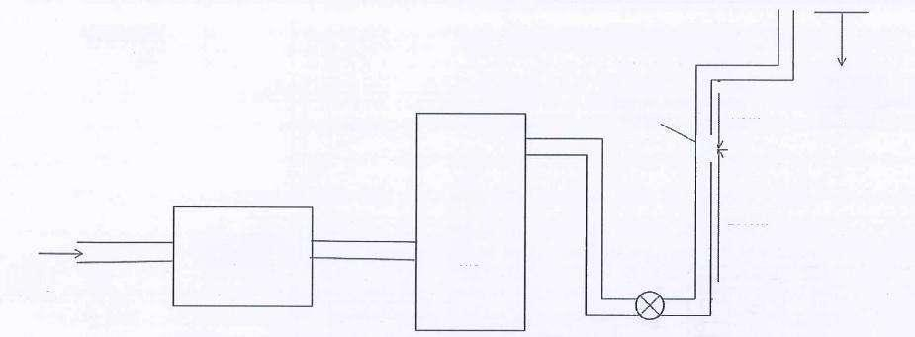
个
4.5m
o

18.0m
脱硝系统
废 气
排放高度 58.4m
烘干器
0=0.34m
业
图5-5 2#热镀锌机组后处理钝化烘干监测点位示意图
6、3#热镀锌机组退火炉废气监测结果见表5-6,监测点位见图5-6。
表5-63#热镀锌机组退火炉废气监测结果一览表

监测 时间 | 监测 频次 | 排气量 (m³/h) | 氧含量 (%) | 颗粒物 |  |  | 二氧化硫
 |  |  |  | 标干浓度 (mg/m³) | 折算浓度 (mg/m³) | 排放速率  (Kg/h) | 标干浓度 (mg/m³) | 折算浓度 (mg/m³) | 排放速率  (Kg/h)
2024.8.16 | 1 | 34191 | 12.2 | 2.3 | 1.6 | 0.079 | ND | ND | 0.000
2024.8.16 | 2 | 32802 | 12.2 | 3.0 | 2.0 | 0.098 | ND | ND | 0.000
2024.8.16 | 3 | 33877 | 12.2 | 2.5 | 1.7 | 0.085 | ND | ND | 0.000
平均值 |  | 33623 | 12.2 | 2.6 | 1.8 | 0.087 | ND | ND | 0.000
标准限值 |  |  | - |  | 10 |  | -- | 50
达标情况 |  | -- | - |  | 达标 |  |  | 达标
注：ND表示未检出。
续表5-63#热镀锌机组退火炉废气监测结果一览表

监测 时间 | 监测 频次 | 排气量 (m³/h) | 氮氧化物
监测 时间 | 监测 频次 | 排气量 (m³/h) | 标干浓度 (mg/m³) | 折算浓度 (mg/m³) | 排放速率 (Kg/h) | 氧含量 (%)
2024.8.16 | 1 | 34191 | 48 | 33 | 1.64 | 12.2
2024.8.16 | 2 | 32802 | 43 | 29 | 1.41 | 12.2
2024.8.16 | 3 | 33877 | 26 | 18 | 0.881 | 12.2
平均值 |  | 33623 | 39 | 27 | 1.31 | 12.2
标准限值 |  |  |  | 200 | - | --
达标情况 |  | -- | - | 达标 | --

换热器

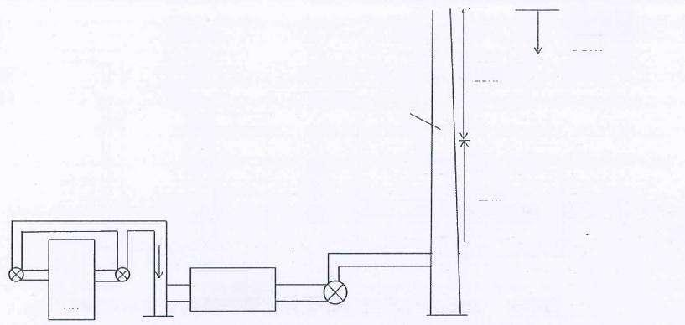
不

28m
O=2.3m
◎

25m

业
余热锅炉

排放高度 58m

图5-63#热镀锌机组退火炉监测点位示意图
7、3#热镀锌机组后处理钝化烘干废气监测结果见表5-7,监测点位见图5-7。
表5-73#热镀锌机组后处理钝化烘干废气监测结果一览表

监测 时间 | 监测 频次 | 排气量 (m³/h) | 氮氧化物
监测 时间 | 监测 频次 | 排气量 (m³/h) | 标干浓度 (mg/m³) | 折算浓度 (mg/m³) | 排放速率  (Kg/h) | 氧含量 (%)
2024.8.15 |  | 2736 | 5 | 19 | 0.014 | 19.4
2024.8.15 | 2 | 2486 | 8 | 30 | 0.020 | 19.4
2024.8.15 | 3 | 2324 | 11 | 41 | 0.026 | 19.4
平均值 |  | 2515 | 8 | 30 | 0.020 | 19.4
标准限值 |  |  |  | 200
达标情况 |  | - |  | 达标

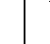
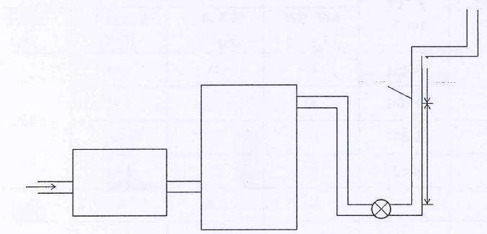
排放高度 58.4m
个
4.5m
o

18.0m
脱硝系统
废气
烘干器
0=0.34m

图5 - 7 3#热镀锌机组后处理钝化烘干监测点位示意图

8、罩式退火炉废气监测结果见表5-8,监测点位见图5-8。
表5-8 罩式退火炉废气监测结果一览表

监测 时间 | 监测 频次 | 排气量 (m3/h) | 氧含量 (%) | 颗粒物 |  |  | 二氧化硫
 |  |  |  | 标干浓度 (mg/m³) | 折算浓度 (mg/m³) | 排放速率  (Kg/h) | 标干浓度 (mg/m³) | 折算浓度 (mg/m³) | 排放速率 (Kg/h)
2024.8.14 | 1 | 34044 | 11.3 | 1.7 | 1.1 | 0.058 | ND | ND | 0.000
2024.8.14 | 2 | 36219 | 11.3 | 1.6 | 1.0 | 0.058 | ND | ND | 0.000
2024.8.14 | 3 | 39154 | 11.3 | 2.0 | 1.2 | 0.078 | ND | ND | 0.000
平均值 |  | 36472 | 11.3 | 1.8 | 1.1 | 0.065 | ND | ND | 0.000
标准限值 |  |  |  | - | 10 | - |  | 50
达标情况 |  | - |  |  | 达标 | - | -- | 达标 | -
注：ND表示未检出。
续表5-8罩式退火炉废气监测结果一览表

监测 时间 | 监测 频次 | 排气量 (m³/h) | 氮氧化物
监测 时间 | 监测 频次 | 排气量 (m³/h) | 标干浓度 (mg/m³) | 折算浓度 (mg/m³) | 排放速率 (Kg/h) | 氧含量 (%)
2024.8.14 | 1 | 34044 | 65 | 40 | 2.21 | 11.3
2024.8.14 | 2 | 36219 | 70 | 43 | 2.54 | 11.3
2024.8.14 | 3 | 39154 | 63 | 39 | 2.47 | 11.3
平均值 |  | 36472 | 66 | 41 | 2.40 | 11.3
标准限值 |  |  |  | 200
达标情况 |  |  | - | 达标

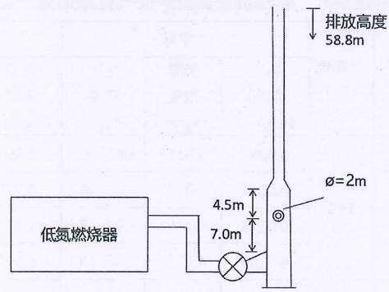
图5-8 罩式退火炉监测点位示意图

9、彩涂机组焚烧炉废气监测结果见表5-9,监测点位见图5-9。
表5-9彩涂机组焚烧炉废气监测结果一览表

监测 时间 | 监测 频次 | 排气量 (m³/h) | 氮氧化物
监测 时间 | 监测 频次 | 排气量 (m³/h) | 标干浓度 (mg/m³) | 折算浓度 (mg/m³) | 排放速率  (Kg/h) | 含氧量 (%)
2024.8.19 | 1 | 70948 | 17 | 117 | 1.21 | 19.2
2024.8.19 | 2 | 71261 | 20 | 137 | 1.43 | 19.2
2024.8.19 | 3 | 70589 | 19 | 130 | 1.34 | 19.2
平均值 |  | 70933 | 19 | 128 | 1.32 | 19.2
标准限值 |  | -- |  | 300 |  | -
达标情况 |  |  |  | 达标 |  | --
续表5-9 彩涂机组焚烧炉废气监测结果一览表

监测 时间 | 监测 频次 | 排气量 (m³/h) | 含氧量 (%) | 苯 |  |  | 甲苯
 |  |  |  | 标干 浓度 (mg/m³) | 折算 浓度 (mg/m³) | 排放  速率  (Kg/h) | 标干 浓度 (mg/m³) | 折算 浓度 (mg/m³) | 排放  速率  (Kg/h)
2024.8.19 | 1 | 70948 | 19.2 | 0.0240 | 0.0799 | 1.70×10-3 | 0.0022 | 0.0073 | 1.56×10-4
2024.8.19 | 2 | 71261 | 19.2 | 0.0154 | 0.0513 | 1.10×10-3 | 0.0024 | 0.0080 | 1.71×10-4
2024.8.19 | 3 | 70589 | 19.2 | 0.0196 | 0.0653 | 1.38×10-3 | 0.0033 | 0.0110 | 2.33×10-4
平均值 |  | 70933 | 19.2 | 0.0197 | 0.0655 | 1.39×10-3 | 0.0026 | 0.0088 | 1.87×10-4
标准限值 |  | -- | -- | -- | 1 | - | -- | 10 | --
达标情况 |  | - |  |  | 达标 |  |  | 达标 | --
续表5-9 彩涂机组焚烧炉废气监测结果一览表

监测 时间 | 监测 频次 | 排气量 (m³/h) | 含氧量 (%) | 二甲苯 |  |  | 非甲烷总烃
 |  |  |  | 标干 浓度 (mg/m³) | 折算 浓度 (mg/m³) | 排放  速率  (Kg/h) | 标干 浓度 (mg/m³) | 折算 浓度 (mg/m³) | 排放  速率  (Kg/h)
2024.8.19 | 1 | 70948 | 19.2 | 0.0094 | 0.0313 | 6.67×10- | 5.86 | 19.5 | 0.416
2024.8.19 | 2 | 71261 | 19.2 | 0.0057 | 0.0190 | 4.06×10-4 | 7.37 | 24.5 | 0.525
2024.8.19 | 3 | 70589 | 19.2 | 0.0148 | 0.0493 | 1.04×10-3 | 6.30 | 21.0 | 0.445
平均值 |  | 70933 | 19.2 | 0.0100 | 0.0332 | 7.06×10-4 | 6.51 | 21.7 | 0.462
标准限值 |  | - | - |  | 10 | - | - | 50 | -
达标情况 |  | - |  |  | 达标 |  |  | 达标 | -

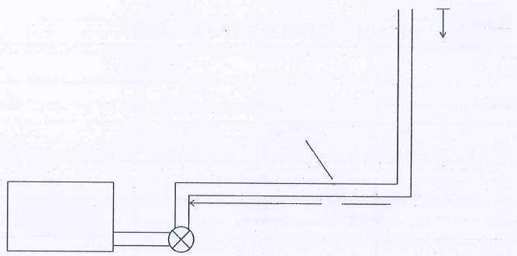
排放高度 25m

o=1.4m

◎
→水 → 6.0m
三室RTO炉 焚烧净化塔
18.0m

图5-9 彩涂机组焚烧炉监测点位示意图
10、制氢站废气监测结果见表5-10,监测点位见图5-10。
表5-10制氢站废气监测结果一览表

监测 时间 | 监测 频次 | 排气量 (m³/h) | 氮氧化物
监测 时间 | 监测 频次 | 排气量 (m³/h) | 标干浓度 (mg/m³) | 折算浓度 (mg/m³) | 排放速率  (Kg/h) | 含氧量 (%)
2024.8.13 | 1 | 1861 | 60 | 26 | 0.112 | 6.9
2024.8.13 | 2 | 1947 | 58 | 25 | 0.113 | 6.9
2024.8.13 | 3 | 2059 | 59 | 25 | 0.121 | 6.9
平均值 |  | 1956 | 59 | 25 | 0.115 | 6.9
标准限值 |  | -- |  | 200 | -
达标情况 |  |  | - | 达标 | --
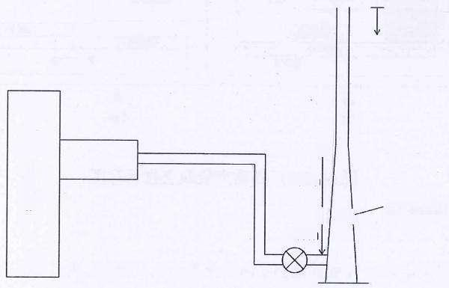
排放高度 35.5m

不
7.0m
O 十 3.5m
转化炉
g=0.85m
图5-10 制氢站监测点位示意图

11、厂界噪声监测结果见表5-11,监测点位见图5-11。
表5-11厂界噪声监测结果一览表 单位：dB(A)

监测日期 | 2024.8.15
点位编号 | 昼 | 夜
1# | 52.7 | 40.6
2# | 54.7 | 46.6
3# | 57.4 | 46.4
4# | 58.6 | 46.6
5# | 56.7 | 46.6
6# | 53.6 | 46.4
7# | 56.0 | 46.8
8# | 57.1 | 47.4
标准限值 | 65 | 55
达标情况 | 达标 | 达标

1#△

2#▲

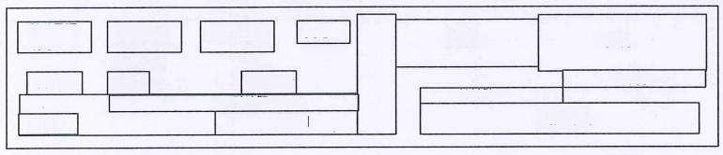
除盐及深
度处理站 锅炉房 原料跨

▲ 8#
废水处理站 变电站
循环水泵房

制氢站

酸再生站 酸轧腭
磨辊间
▲ 3#

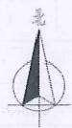

△ 7#

镀锌跨二 成品跨
彩涂跨
镀锌路一
罩退平整跨
▲ 4#

▲ 6# △5#

图5-11 厂界噪声监测点位示意图

六、结论
1、彩涂机组焚烧炉废气氮氧化物监测结果符合《工业炉窑大气污染物排放标准》(GB 9078-1996)限值要求；苯、甲苯、二甲苯、非甲烷总烃监测结果符合山西省《钢铁工业 大气污染物排放标准》(DB 14/2249-2020)表4中限值要求。

2、酸再生焙烧、1#热镀锌机组退火炉废气等9个排放口各项污染物监测结果均符合 山西省《钢铁工业大气污染物排放标准》(DB 14/2249-2020) 表1-表4中排放浓度限值 要求。
3、厂界噪声监测结果符合《工业企业厂界环境噪声排放标准》(GB 12348-2008) 表 1中3类标准限值要求。

--报告结束--



